

اسم الطالب/ة: _____________ الصّف: ______________

مَهَمَّةُ تَقْويم 2 ـ الصّف الثّالث
الموضوع: الْمَواد (القسم الأول)
تعليمات:
اقرأوا جيدًا الأسئلةَ الّتي أمامَكُم.
- اعْمَلوا حَسْبَ التّعليمات في كلّ سؤال.
- اختاروا الإجابةَ الأصح في الأسئلةِ مُتعدِّدَةِ الْخَيارات.
عملًا ممتعًا!

صِفاتُ الْمَواد؛ مَخاليطُ الْمَوادّ واسْتِعْمالُ الْمَوادّ
- ما هو الْمُشْتركُ للملحِ، السُّكَّر وتَرْكيزُ عَصيرِ الْعُلّيق؟ اخْتارُوا الإجابةَ الأصَحّ.
أ. الْمَوادّ الثّلاث سائِلَةR.
ب. الْمَوادّ الثّلاث تَذوبُ في الماءِ.
ج. الْمَوادّ الثّلاث شَفّافَةٌ.
د. الْمَوادّ الثّلاث حُلْوَةٌ.
- أمامَكُم رُسوماتٍ لمُنْتَجاتٍ مُختلفةٍ وقائمةُ صِفات.
مُدّوا خطًا بين الْمُنتَج وبين صِفاتِ الْمادّةِ الّتي تُتيحُ للإنسانِ اسْتِعمالَ الْمُنتَج .

الْمُنتَج |  | قائمةُّ الصِّفات
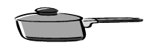 | طنجرة | الطّفُو على سطحِ الماءِ
 | عَجَل ـ بحر | شَفافِيّة
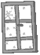 | زُجاجُ الشّبّاك | ذَوَبان
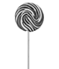 | حَلْوَى على عَصا | التَّوْصيل الْحَراري

- طَلبتْ المُعلِّمةُ من يوسف تَصنيفَ الْمَوادّ حَسْبَ صِفةٍ مُعَيَّنَةٍ. صَنَّفَ يوسفُ الْمَوادَّ في الْقائمةِ التّاليةِ:
مجموعة أ | مجموعة ب
مِلْح | رَمْل
سُكَّر | زَيْت
مَسْحوقُ الكاكاو | بِرادَةُ الْحَديد
بُنٌ سَريعُ الذَّوَبان | نُحاس

حَسْبَ أيَّ صِفاتٍ صَنَّفَ يوسفُ الْمَوادّ؟ اخْتاروا الإجابةَ الأصَحّ.
أ. الذَّوَبانُ في الْماءِ
ب. حَجْمُ الْحُبَيْبات
ج. الانْجِذابُ للْمَغْناطيس
د. الطَّفُو على سَطْحِ الْماءِ

- أجْرَى الطُّلاّبُ التَّجْرِبَةَ التّالِيَةَ:
أخَذُوا أرْبَعَ مَلاعِقَ بِنَفْسِ الْحَجْمِ والشَّكْلِ، وَمَصْنُوعَةً مِن الْمَوادّ التّاليةِ:
خَشَب، بلاستيك، زُجاج وَمَعْدَن. في الطَّرَفِ الْعُلْوِيّ لكُلّ ملعقةِ وَضَعوا قِطْعَةً من الْمَرْجَرين بِنَفْسِ الْحَجْمِ. ثُمّ وَضَعوا جميعَ الملاعقَ داخلَ كأسِ ماءٍ يَغْلي.
فَحَصَ الطُّلاّبُ في أيَّةِ ملعقةٍ انْصَهَرتْ أوَّلا قِطعةُ الْمَرْجَرين ( تَحَوَّلَتْ من حالةٍ صَلْبةٍ إلى حالةٍ سائلةٍ ) .
أ. أحيطوا جميعَ الْعَواملَ الثّابتةِ، والْمُتشابهةِ في التَّجرِبَةِ.
1. حَجْمُ الملعقةِ
2. الْمادَّةُ الّتي صُنِعَتْ مِنْها الملعقةُ
3. شَكْلُ الملعقةِ
4. حَجْمُ قطعةِ الْمَرْجَرين الّتي وَضَعُوها على كُلِّ ملعقةٍ
5. لَوْنُ الملعقةِ

ب. ما هيَ صِفةُ الْمادّةِ الّتي فَحَصَها الطُّلاّب في التَّجْربَةِ؟ اخْتاروا الإجابةَ الأصَحّ.
    - التَّوصيلُ الْكَهْرَبائيّ
    - التَّوصيلُ الْحَرارِيّ
    - الْمَغْناطيسِيَّة
    - الذَّوَبانُ في الماءِ
ج. خَمِّنوا، على أيّةِ ملعقةٍ من بَيْن الملاعقَ الّتي في التَّجْربَةِ سَتَنْصَهِرُ أوَّلاً قطعةُ الْمَرْجَرين. ___________________________________________________________

- أمامَكُم رَسْمٌ تَخْطيطِيّ يَصِفُ الْعَملِيّاتَ الّتي يَجبُ اجْراؤها لِفَصْلِ مَخلوطِ نشارةِ الْخَشَب وَحَبّات أًرُزّ. تأمّلوا جيّدًا الرَّسْمَ التّخْطيطِيّ ثُمّ أكْمِلوا النّاقصَ في الأسْطرِ الْفارِغَةِ.
مَخلوطُ نشارةُ الْخَشَب وَحَبّات أرُزّ

___________________
الْعَمَلِيَّةُ الْأولى :

اسمُ الْمادّةِ الّتي طَفَتْ على سَطْحِ الْماءِ:

___________________

اسمُ الْمادّةِ الّتي رَسَبَتْ في الْقَاعِ:

____________________

الْعَمَلِيَّةُ الثّانِيَةُ: تَرْشيحٌ بِواسطةِ وَرَقَةِ تَرْشيحٍ

اسمُ الْمادّةِ الّتي بَقِيَتْ على وَرَقَةِ التَّرْشيح:

______________________

- أمامَكُم أسماءُ مَخاليط. أكْتُبوا في الْجَدْوِلِ الصِّفَةَ الْمُمَيِّزَةَ، الّتي بمُساعدتِها يُمكِنُ فَصْلِ كُلّ مَخلوطٍ.
اسْتَخْدِموا جميعَ الصِّفاتِ الّتي في مخزَنِ الْكَلْمات.
اسمُ الْمَخْلوط | الصِّفَةُ الْمُمَيِّزَةُ
رَمْل وَكَلْكار
بُذورُ فاصولْياء بَيْضاء وَسَوْداء بِنَفْسِ الْحَجْمِ
بِرادُةُ الْحَديد وَنشارةُ الْخَشَب
أرُزّ وَرَمْل

مخزنُ الْكَلِمات: اللَّوْن، طَفْوٌ على سَطْحِ الْماءِ، حَجْمُ الْحُبَيْبَةِ، الْمَغْناطيسِيَّة.

7. عِنْدًما قامَ سامرٌ بِتَزْيينِ الْخَيْمَةِ، سَقَطَ صُنْدوقُ الدَّبابيس الْحَديدِيَّةِ فَتَبَعْثَرَتْ الدَّبابيسُ على الأرْضِ. اقْتَرَحَتْ عَرينُ على سامرٍ أنْ يَجْمَعَ الدَّبابيسَ الْمُبَعْثَرَةَ بواسطةِ مَغناطيس. لماذا اقْتَرَحَتْ عَرينُ على سامرٍ تَجْميعَ الدَّبابيس بواسطةِ مَغْناطيسٍ؟ اخْتاروا الإجابةَ الأصَحّ.
أ. لأنَّ الْمَغناطيس يَجذبُ إليْهِ كُلَّ جِسْمٍ قَريب مِنْهُ.
ب. لأنَّ الْمَغناطيس يَجذبُ إليْهِ كُلَّ جِسْمٍ خَفيفٍ وَدقيقٍ وقَريب مِنْهُ.
ج. لأنَّ الْمَغناطيس يَجذبُ إليْهِ كُلَّ جِسْمٍ مَصْنوع من الْمَعدَن والقريب منه.
د. لأنَّ الْمَغناطيس يَجذبُ إليْهِ كُلَّ جِسْمٍ مصنوع من الْحَديد والقريب منه.

أمامكم رابط وكود لفيلم قصير عن الدائرة الكهربائيّة. اضغطوا على الرابط أو امسحوا الكود وشاهدوا الفيلم القصير (من البداية حتى 1:45 دقيقة).
اِنتبِهوا! يُمْنَع إجراء هذه التجربة لوحدكم في البيت!
الرابط: https://www.youtube.com/watch?v=ODbgKXFED5o

الكود:

في الفيلم يقومون بتوصيل أسلاك كهربائيّة ومَصْدَر كهرباء بوعاء، ومن ثمّ يقومون بسكب ماء مقطّر (ماء بدون أملاح) إلى الوعاء.
بعد ذلك، يضيفون الملح إلى الماء.
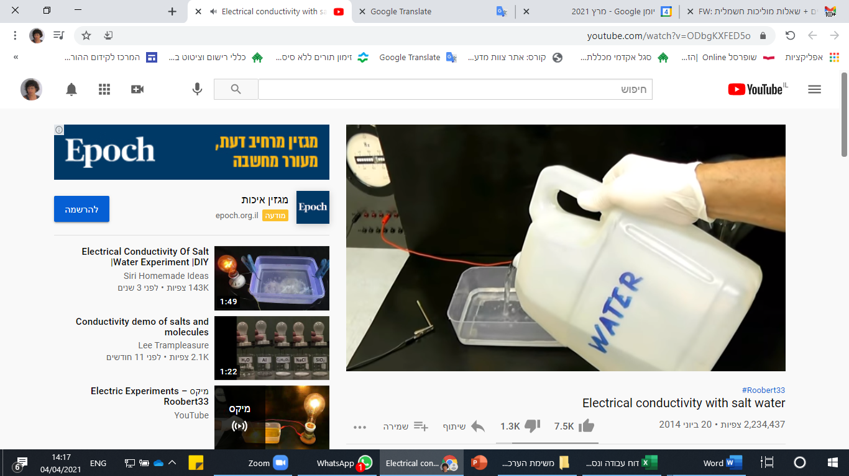
مياه مقطّرة (بدون أملاح)
مَصْدَر كهرباء

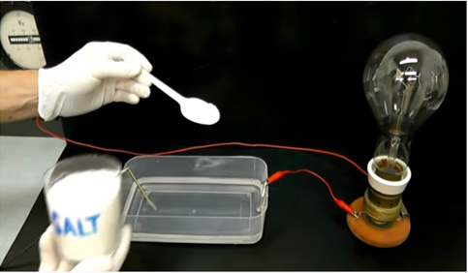

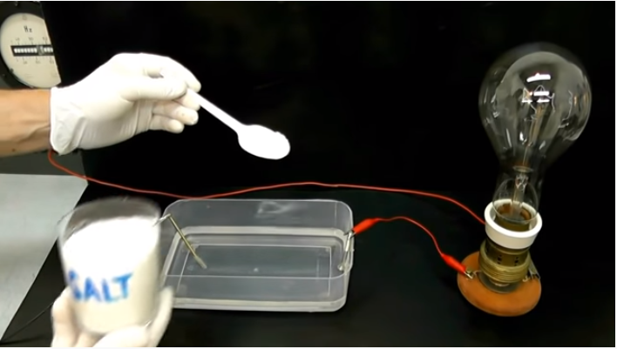
ملح

شاهِدوا الفيلم القصير وأجيبوا عن الأسئلة التي أمامكم.
8. أ. 1. أيّ صفة من صفات المادّة يفحصون في الفيلم القصير؟ ________________
2. بحسب ماذا قرّرتم أنّ هذه هي الصفة التي يفحصونها؟ ________________
ب. تأمّلوا المصباح (اللمبة) التي في الفيلم القصير وأشيروا في الجدول الإجابات الصحيحة:

 | حالة المصباح (اللمبة) | حالة الدائرة الكهربائيّة
قبل إضافة الملح إلى الماء | غير مُضاء/مُضاء | مغلقة/مفتوحة
بعد إضافة الملح إلى الماء | غير مُضاء/مُضاء | مغلقة/مفتوحة

9. بَنَتْ هديل دائرة كهربائيّة مغلقة تحتوي على مصباح مُضاء.
لكي تفحص إنْ كان في ماء الحنفيّة أملاح، أضافت هديل إلى الدائرة الكهربائيّة وعاءً يحتوي على ماء حنفيّة. أغلقت هديل الدائرة الكهربائيّة لكنّ المصباح لم يُضيء. وعندما بَدَّلَت هديل المصباح بجهاز قياس التيّار لاحَظَت أنّ إبرة جهاز قياس التيّار قد تَحَرَّكَت.

سؤال تحدٍّ
- اُرسم رسمًا تخطيطيًّا لأحد الدوائر الكهربائيّة التي بَنَتْها هديل لكي تفحص إنْ كان في ماء الحنفيّة أملاح.

- اِفترِضوا لماذا بَدَّلَت هديل المصباح بجهاز قياس التيّار في الدائرة الكهربائيّة التي بَنَتْها.

_______________________________________________________

ج. بِحَسَب التجربة التي أجْرَتْها هديل، وبحسب الفيلم القصير، ما هو الاستنتاج الذي يُمكِن استنتاجه؟
- في ماء الحنفيّة لا يوجد أملاح.
- في ماء الحنفيّة توجد كمّيّة قليلة من الأملاح.
- في ماء الحنفيّة توجد كمّيّة كبيرة من الأملاح.
اشرحوا اختياركم.
__________________________________________________________________________________________________________________________

10. سُؤالٌ اخْتِيارِيّ
في الْحُروفِ الْمُبَعْثَرَةِ الّتي أمامَكُم تَخْتَفي صِفاتُ للموادّ. لَوِّنُوا فَقَط صِفاتَ الْمَوادّ ( 5 صِفاتٍ فَقَط).
رَمْز: الصِّفات مَكْتوبَةٌ أُفُقَيَّا وَعَمودِيًّا فَقَط.

ت | و | ص | ي | ل | ح | ر | ا | ر | ة
ع | د | ل | ص | و | م | س | ظ | ط | ث
ي | ق | ب | غ | ن | غ | ك | و | ز | ر
س | خ | ن | ل | ו | ن | ع | ن | هـ | و
ذ | و | ب | ا | ن | ا | ز | ز | خ | ى
ح | ج | ف | ق | ا | ط | ف | و | ت | ز
و | و | و | ش | ه | ي | ف | و | ة | ت
ص | ت | ث | ي | ن | س | د | ب | م | ك
م | ي | س | ن | ع | ي | ك | ل | ظ | س
أ | د | س | د | ح | ة | ط | ج | ص | ش

الصِّفاتُ الّتي وَجَدْتُها:
- _______________________
- _______________________
- _______________________
- _______________________
- _______________________

